**Tugas 1**

**NAMA : Hendra Dores**

**NIM : 220206501012**

**PENGIDERAAN VISUAL ROBOT**

**( BELAJAR GIT )**

1. **Mengenal Git**

Git adalah salah satu sistem pengontrol versi (Version Control System) pada proyek perangkat lunak yang diciptakan oleh Linus Torvalds. Pengontrol versi bertugas mencatat setiap perubahan pada file proyek yang dikerjakan oleh banyak orang maupun sendiri. Git dikenal juga dengan distributed revision control (VCS terdistribusi), artinya penyimpanan database Git tidak hanya berada dalam satu tempat saja. Semua orang yang terlibat dalam pengkodean proyek akan menyimpan database Git, sehingga akan memudahkan dalam mengelola proyek baik online maupun offline. Dalam Git terdapat merge untuk menyebut aktifitas penggabungan kode. Sedangkan pada VCS (Version Control System) yang terpusat… database disimpan dalam satu tempat dan setiap perubahan disimpan ke sana. VCS terpusat memiliki beberapa kekurangan: Semua tim harus terkoneksi ke jaringan untuk mengakses source-code; Tersimpan di satu tempat, nanti kalau server bermasalah bagaimana Karena itu, Git hadir untuk menutupi kerkurangan yang dimiliki oleh VCS terpusat.

1. **Apa yang dilakukan oleh Git**

Git sebenarnya akan memantau semua perubahan yang terjadi pada file proyek. Lalu menyimpannya ke dalam database.

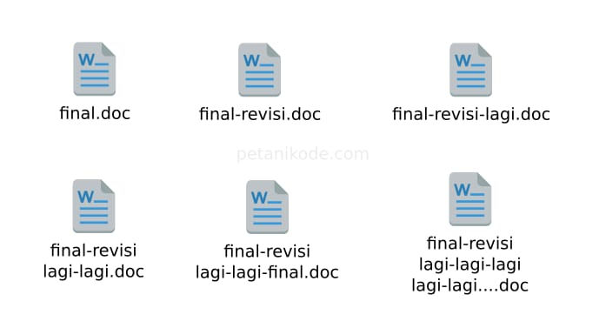Sebelum menggunakan Git:

Setelah menggunakan Git:

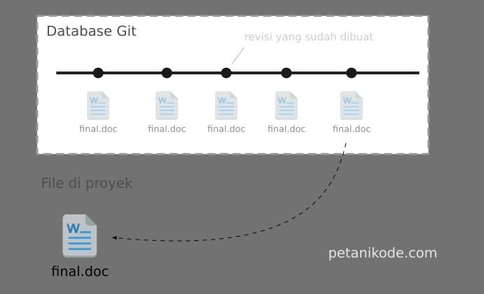

Apa perbedaannya?

Saat kita ingin menyimpan semua perubahan pada file, biasanya kita membuat file baru dengan “save as”. Lalu, file akan menumpuk dalam direktori proyek seperti pada ilustrasi di atas.Tapi setelah menggunakan Git Hanya akan ada satu file dalam proyek dan perubahannya disimpan dalam database. Git hanya akan menyimpan delta perubahannya saja, dia tidak akan menyimpan seluruh isi file yang akan memakan banyak memori. Git memungkinkan kita kembali ke versi revisi yang kita inginkan.

1. **Kenapa Git Penting Bagi Programmer.**

Jadi selain untuk mengontrol versi, git juga digunakan untuk kolaborasi. Saat ini Git menjadi salah satu tool terpopuler yang digunakan pada pengembangan software open souce maupun closed source. Google, Microsoft, Facebook dan berbagai perusahaan raksasa lainnya menggunakan Git. Jadi, buat kamu yang punya impian ingin bekerja di sana, maka kamu harus bisa Git.

Selain itu, berikut ini ada beberapa menfaat yang akan kamu rasakan setelah bisa menggunakan Git.

Bisa menyimpan seluruh versi source code;

Bisa paham cara kolaborasi dalam proyek;

Bisa ikut berkontribusi ke poryek open-source;

Lebih aman digunakan untuk kolaborasi, karena kita bisa tahu apa yang diubah dan siapa yang mengubahnya.

Bisa memahami cara deploy aplikasi modern;

Bisa membuat blog dengan SSG.

BELAJAR GIT 02

Cara Install Git di Windows Instalasi Git di Windows memang tidak seperti di Linux yang ketik perintah langsung terinstal. Kita harus men-download dulu, kemudian melakukan ritual next>next>finish. Tapi dalam ritual tersebut, ada pilihan yang harus diperhatikan agar perintah git dapat dikenali di CMD.

Download Git

Silahkan buka website resminya Git ( git-scm.com). Kemudian unduh Git sesuai dengan arsitektur komputer kita. Kalau menggunakan 64bit, unduh yang 64bit. Begitu juga kalau menggunakan 32bit. Langkah-langkah Install Git di Windows Baiklah, mari kita mulai ritual instalnya. Silahkan klik 2x file instaler Git yang sudah diunduh.

Maka akan muncul infomasi lisensi Git, klik Next > untuk melanjutkan.

Selanjutnya menentukan lokasi instalasi. Biarkan saja apa adanya, kemudian klik Next >.

Selanjutnya pemilihan komoponen, biarkan saja seperti ini kemudian klik Next >.

Selanjutnya pemlilihan direktori start menu, klik Next >.

Selanjutnya pengaturan PATH Environment. Pilih yang tengah agar perintah git dapat di kenali di Command Prompt (CMD). Setelah itu klik Next >.

Selanjutnya konversi line ending. Biarkan saja seperti ini, kemudian klik Next >

Selanjutnya pemilihan emulator terminal. Pilih saja yang bawah, kemudian klik Next >.

Selanjutnya pemilihan opsi ekstra. Klik saja Next >.

Selanjutnya pemilihan opsi ekspreimental, langsung saja klik Install untuk memaulai instalasi.

Tunggu beberapa saat, instalasi sedang dilakukan.

Setelah selesai, kita bisa langsung klik Finish.